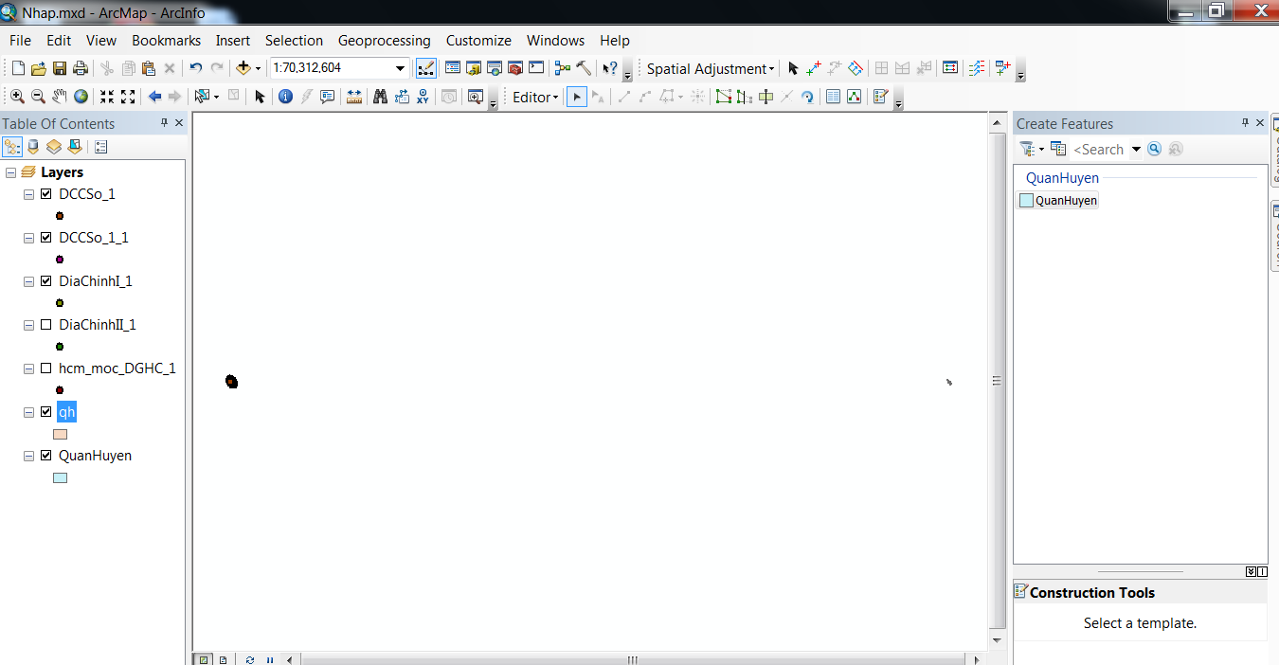

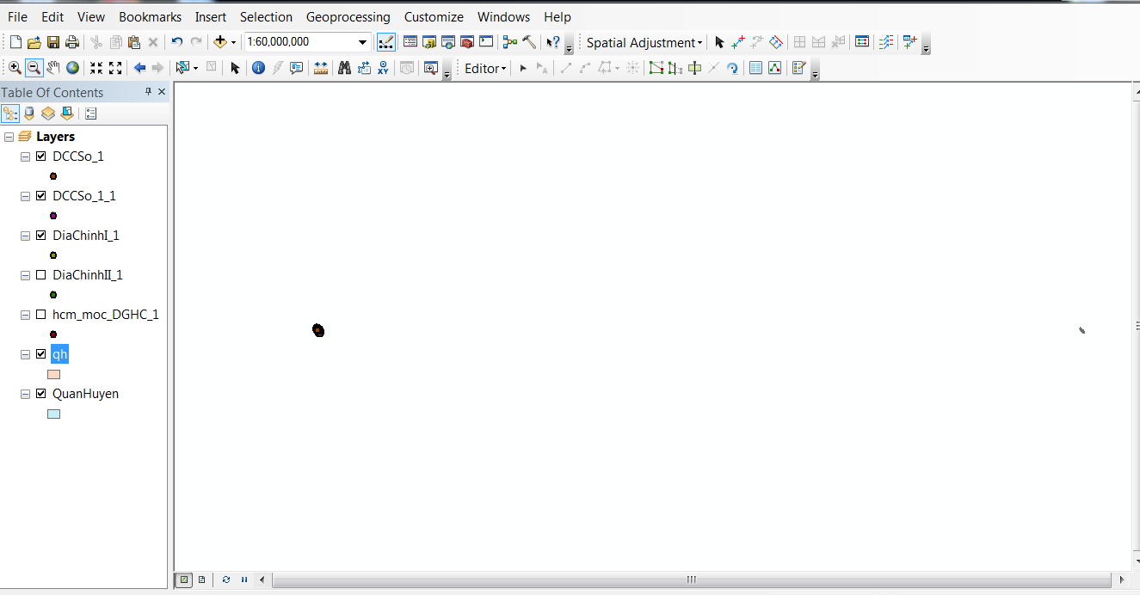

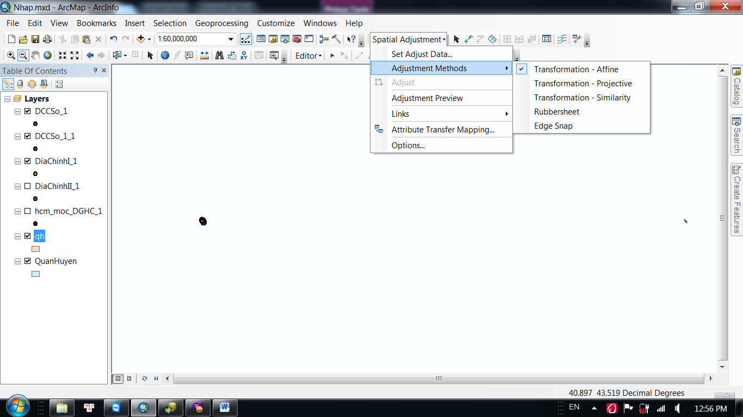

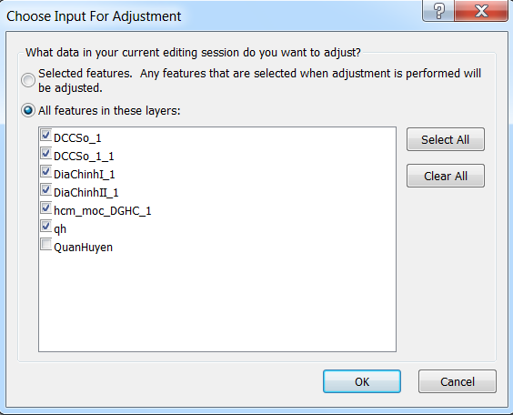

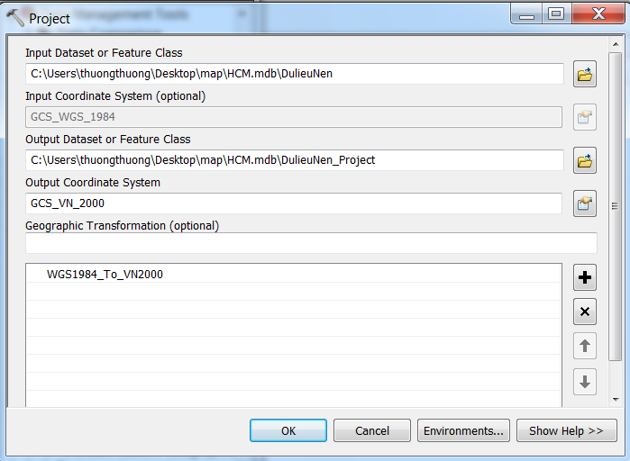

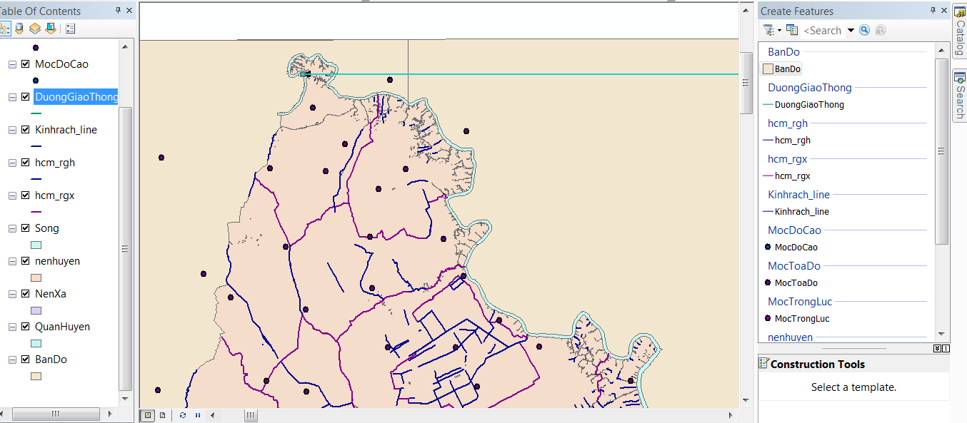

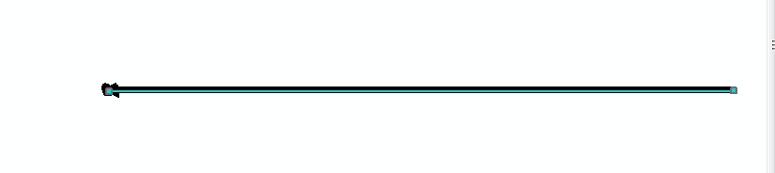



Biên tập dữ liệu

Hệ toạ độ WGS1984 (Word Geodetic System) và VN2000

PHỤ LỤC

**WGS84 và VN2000 là gì ?**

WGS1984 do Mỹ xây dựng bằng công nghệ GPS và công bố vào năm 1984. Đây là hệ toạ độ thế giới thông dụng nhất.  
VN2000 do Việt Nam xây dựng bằng công nghệ GPS và công bố vào năm 2000.

**Lý do phải tạo ra WGS84 và VN2000 ?**

Do trái đất là hình ellipsoid không đồng đều, cho nên muốn biểu thị trên bản đồ phẳng cần một hệ toạ độ để chuyển đổi WGS84. Nhưng hệ toạ độ trên không thể chính xác đối với từng vùng, miền, quốc gia, cho nên có sự ra đời của VN2000, nhằm phục vụ các vấn đề đòi hỏi độ chính xác cao như biên giới, quân sự ….

BIÊN TẬP DỮ LIỆU

Nguồn dữ liệu :

1. Dữ liệu do chi cục Đo đạc và Bản đồ phía Nam cung cấp.
2. Dữ liệu từ nguồn website OpenStreetMap, có thể tải trực tiếp dữ liệu giao thông Việt Nam từ OpenStreetMap để được phiên bản cập nhật mới nhất hoặc tải bản có sẵn tại nguồn <http://download.cloudmade.com/>.

Hiện trạng :

Dữ liệu bản đồ được phía chi cục bản đồ phía Nam cung cấp là một personal geodatabase dưới dạng access, tên tệp HCM.mdb, kích thước 92.6 MB. Dữ liệu mẫu là dữ liệu thành phố Hồ Chí Minh, với dữ liệu nền (Sông, kênh rạch, giao thông), dữ liệu hành chính (nền huyện, nền xã, ranh giới huyện, ranh giới xã), dữ liệu không gian (Địa chính I, Địa chính II, Tỷ lệ 500, 1000, 2000, 5000, 10000) . Dữ liệu phía chi cục cung cấp có giá trị hết sức quan trọng vì nó là dữ liệu không gian chuyên ngành.

* Một số vấn đề ở dữ liệu như sau :

+ Dữ liệu hành chính phường xã bị lỗi font chữ tên phường xã, trong khi một số lớp khác lại không lỗi.

+ Dữ liệu đường giao thông thiếu tên đường.

+ Dữ liệu không gian chưa thống nhất về hệ toạ độ. Một số sử dụng Dantum VN2000, một số khác lại sử dụng Dantum MapInfo.

Dữ liệu nguồn OpenStreetMap là dữ liệu bản đồ Việt Nam, với dữ liệu các tỉnh/ thành phố, phường xã, sông ngòi, trạm xăng…Dữ liệu sử dụng hệ toạ độ WGS 84, có những đặc điểm sau : Do dữ liệu được xây dựng từ cộng đồng mạng, cung cấp miễn phí nên độ chính xác và chi tiết không cao. Giá trị của dữ liệu lấy từ nguồn này là tính chuẩn, không gặp lỗi font chữ ở dữ liệu tên đường, phường xã.

Giải quyết vấn đề nội dung dữ liệu :

Kết hợp sử dụng dữ liệu không gian từ nhiều nguồn khác nhau :

+ Sử dụng các lớp dữ liệu quận/ huyện, phường/xã, đường giao thông lấy từ OpenStreetMap.

+ Sử dụng lớp dữ liệu không gian chuyên ngành đo đạc từ chi cục đo đạc bản đồ cung cấp.

Phương pháp điểm mạnh là giải quyết được vấn đề nội dung dữ liệu, nhưng mặt hạn chế là tính chính xác của các đối tượng không gian sẽ xuất hiện sai số do quá trình chuyển đổi hệ toạ độ từ hệ WGS 84 sang VN2000. Vì mục tiêu ứng dụng là cung cấp thông tin nên sai số do chuyển đổi là chấp nhận được. Tuy nhiên vẫn có phương pháp để chỉnh sửa sai lệch trên bản đồ là dùng công cụ nắn ảnh được hỗ trợ bởi ArcMap của ESRI, Spatial Adjustment . Nội dung của kỹ thuật này là tạo các vector mốc tịnh tiến để dịch chuyển bản đồ về hướng mong muốn, công cụ hỗ trợ các dạng như nắn làm biến dạng bản đồ hoặc tịnh tiến thẳng.

DOJO FRAMEWORK JAVASCRIPT API

JSVIEWER

JSVIEWER là một ví dụ code mẫu của ESRI, đây là một ứng dụng GeoWeb Application tương đối hoàn thiện. Tác giả là Simon Biickert, Moxie Zhang. Phiên bản mới nhất là 13/1/2009.

Các đặc điểm của ứng dụng là :

* Về chức năng : Cho phép hiển thị bản đồ, các chức năng phóng to, thu nhỏ; cho phép bật tắt các lớp không gian ; tìm kiếm theo thuộc tính. Các chức năng sử dụng services được cung cấp từ ArcGIS Online.
* Về giao diện : giao diện đẹp lấy khuôn mẫu từ các ứng dụng sử dụng Flex của ESRI.
* Về ngôn ngữ lập trình sử dụng : Ứng dụng sử dụng thuần HTML + CSS + JavaScript (DOJO API). Dojo là một framework javacript giống JQuery, điểm mạnh là khi sử dụng Dojo là cách lập trình hướng đối tượng và hỗ trợ Ajax mạnh, đây là framework javascript được ESRI hỗ trợ mạnh nhất, và bộ API của ESRI cũng xây dựng trên nền tảng của framework này.
* Về kiến trúc ứng dụng: Ứng dụng được phân thành các thành phần xử lý độc lập. Khung chính của chương trình gồm các widget sau:
* ConfigManager : Xử lý cấu hình chương trình, đọc tệp cấu hình *config.xml*. Thông tin cấu hình gồm đường dẫn đến các dịch vụ bản đồ, các Widget sẽ được sử dụng. Các thông tin trên sẽ được lưu vào biên configData.
* DataManager :